**© Copyright Ctac** **2018**

Niets uit dit document mag worden verveelvoudigd, opgeslagen in een geautomatiseerd gegevensbestand, of openbaar gemaakt, in enige vorm of op enige wijze, hetzij elektronisch, mechanisch, door fotokopieën, opnamen of op enige andere manier, zonder voorafgaande schriftelijke toestemming van Ctac. De enige toegestane uitzondering hierop is verspreiding aan adviseurs van de persoon of partij waarvoor dit document bestemd is en die verantwoordelijk zijn voor het beoordelen van dit document.

Documentdetails

|  |  |
| --- | --- |
| Datum: | 2 augustus 2018 |
| Klantnaam: |  |
| Documenttype: | Handleiding |
| Classificatie: | Openbaar |
| Versie: | 1.0 |
| Status: | ter beoordeling/goedkeuring |

Versiebeheer

|  |  |
| --- | --- |
| Gewijzigd door: |  |
| Versie: | 1.0 |
| Distributie: |  |
| Processtap: |  |
| Opmerking(en): |  |

Inhoudsopgave

1. Connecten met Fiori app 4

2 Uren boeken via de tegel. 6

# Connecten met Fiori app

Gebruik de link zoals je die in je correspondentiemail hebt ontvangen om te connecten.

<https://sapecp.ctac.nl/zfiori?sap-client=400&sap-language=en>

Je komt dan in onderstaand scherm.



Klik op Aanmelden

Je komt dan in onderstaand scherm

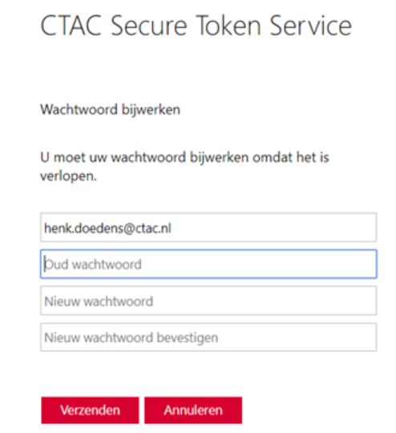

Gebruik bij oud wachtwoord het wachtwoord uit je mail.

Kies zelf een nieuw wachtwoord dat voldoet aan de geldende eisen.

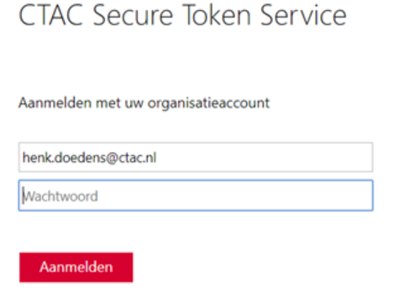

Je komt dan uit bij de tegel :

My Timesheet.

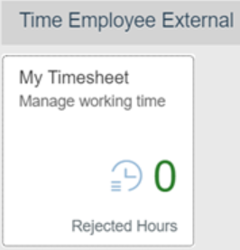

# 2 Uren boeken via de tegel.

Klik op de tegel My Timesheet.

Je komt dan in onderstaand scherm.

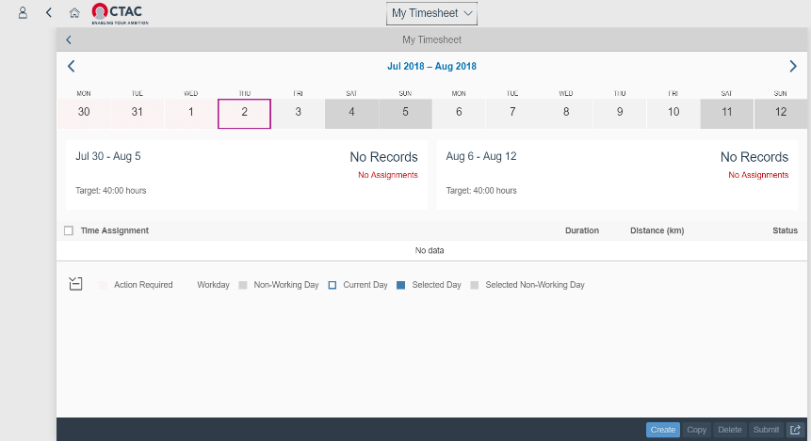

Selecteer de datum waarop je de uren wil boeken.

Klik op de knop CREATE onder in het scherm.



Je komt dan in onderstaand scherm

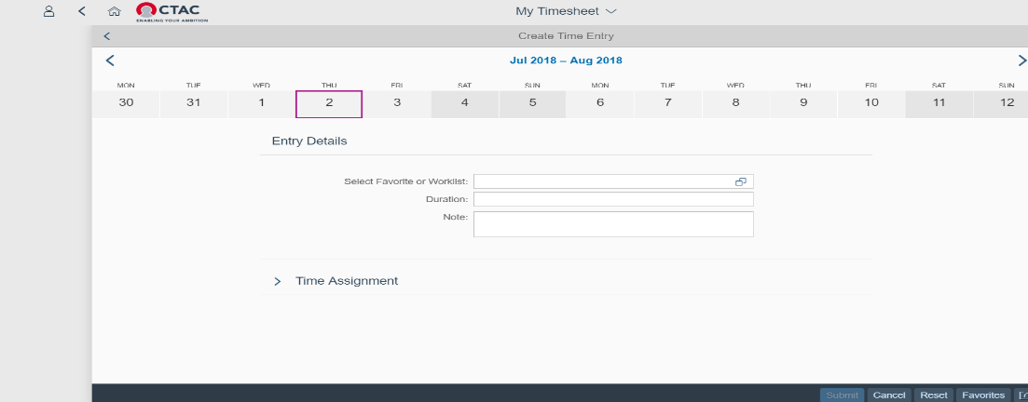

Klik op de regel bij : Select Favorite or worklist.

Selecteer het project waarop je gewerkt hebt.

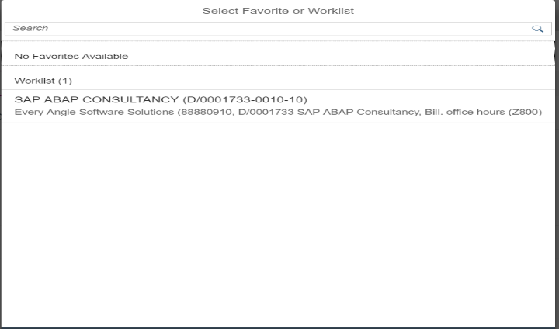

Vul bij Duration het aantal gewerkte uren in

Bij Note kun je eventueel een korte omschrijving van de uitgevoerde werkzaamheden vermelden.

Deze tekst is dan zichtbaar voor de urengoedkeurder en voor de klant indien deze een Timesheet met shorttekst wil.

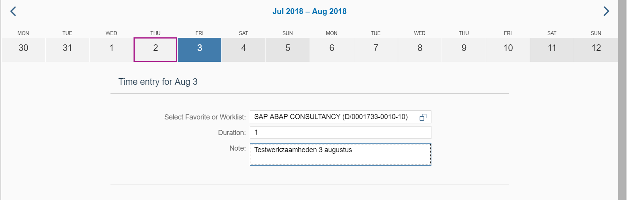

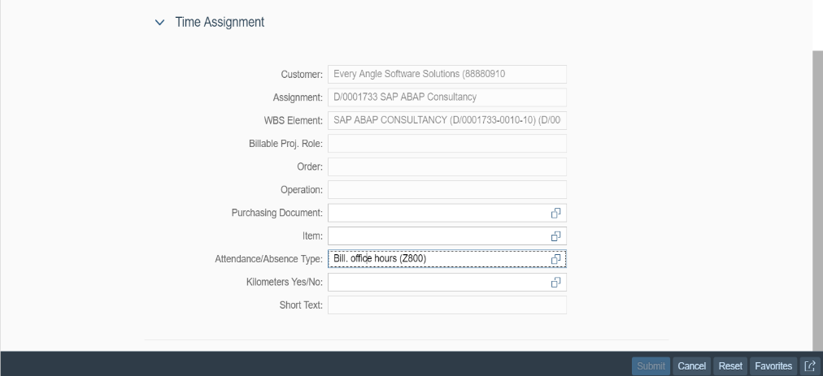

Mocht je avond, nacht -weekend -feestdag urengemaakt hebben selecteer dan

daarvoor Z811 ( avond ) en Z812 ( nacht - weekend-feestdagen ) .

Je selecteert deze codes bij Time Assignment .

Standaard staat deze regel op Z800.

Klik op de knop SUBMIT rechtsonder op het scherm.

Je krijgt dan onderstaand scherm.

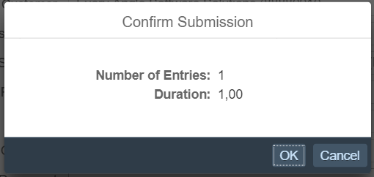

Controleer je boeking alvorens op de knop OK te drukken.

Je uren zijn nu geboekt.

Herhaal bovenstaande stappen van hoofdstuk 2, per dag per boeking.